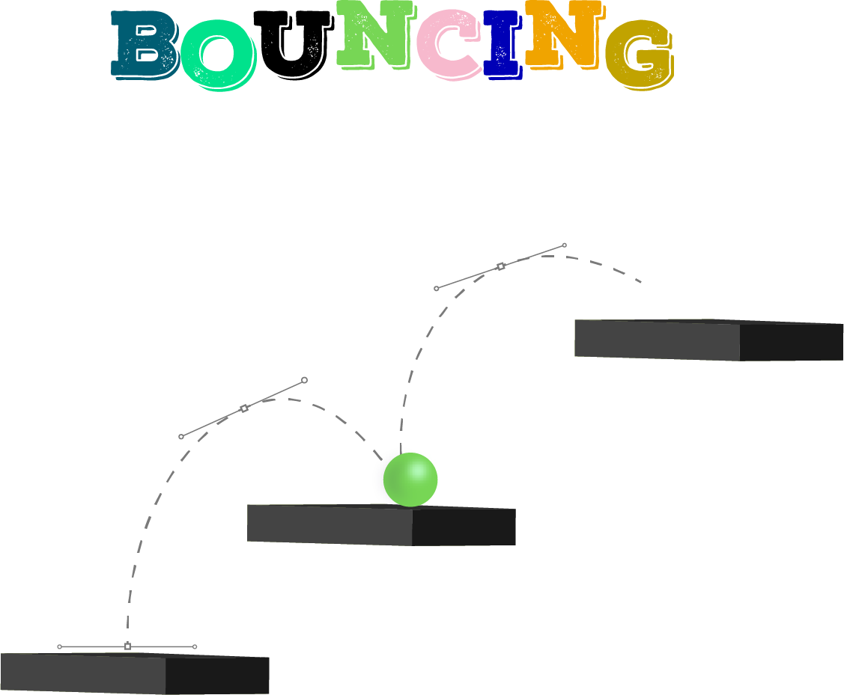

**Versão: 0.0.1**

Equipe:

**Escopo do Projeto**

**Objetivo do projeto:** desafiar as capacidades dos usuários, nível de concentração,tempo resposta de seus reflexos.

**Nome do Jogo:** Bouncing.

**Missão do Jogo:** subir um número determinado de degraus,no tempo de proposto.

**Características**

**O** jogo possuirá um ambiente espacial clean,a velocidade é determinada com o avanço de cada nível.

A bola ficará saltando infinitamente no degraus até o jogador definir a sua trajetória até o próximo degrau. Clicando duas vezes de forma rápida o jogador poderá aumentar o salto da bola.

**Interface/Controles**

* Touch Screen;
* Teclado;
* Mouse;

**Dificuldade**

O usuário ou jogador deve ter uma reação rápida, para puder completar os números de degraus proposto em cada estágio do jogo em um tempo limitado.

**Pontuação**

Pontuação será obtida sempre que a bola passar por moedas dispersas pelos degraus, e espaço.

**Personagem**

O nosso personagem, é uma bola,com aspecto 3D Flat.

**Definições gerais**

Gênero: Estratégia;

Plataformas: Multiplataformas;

Quantidade de níveis: 3 Níveis;

Público alvo: Livre;